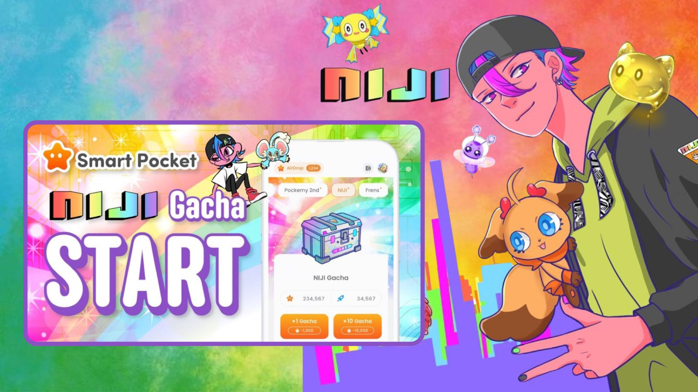

**Lancement du Gacha NIJI sur Smart Pocket 🌈 Tous Super Rares, Boost de Classement !**

**À lire absolument pour tous les utilisateurs de l'application Smart Pocket ! Alors que l'airdrop de $SP approche, l'arrivée du nouveau gacha NIJI est une opportunité cruciale à ne pas manquer.  
  
Article original en japonais : https://note.com/japan_dao/n/n521a5818be74**

# Qu'est-ce que NIJI ?

NIJI est une nouvelle série de gacha basée sur le concept d’un monde où chacun peut poursuivre ce qu’il aime en étant accepté et reconnu. Tous les personnages présentent des couleurs arc-en-ciel.

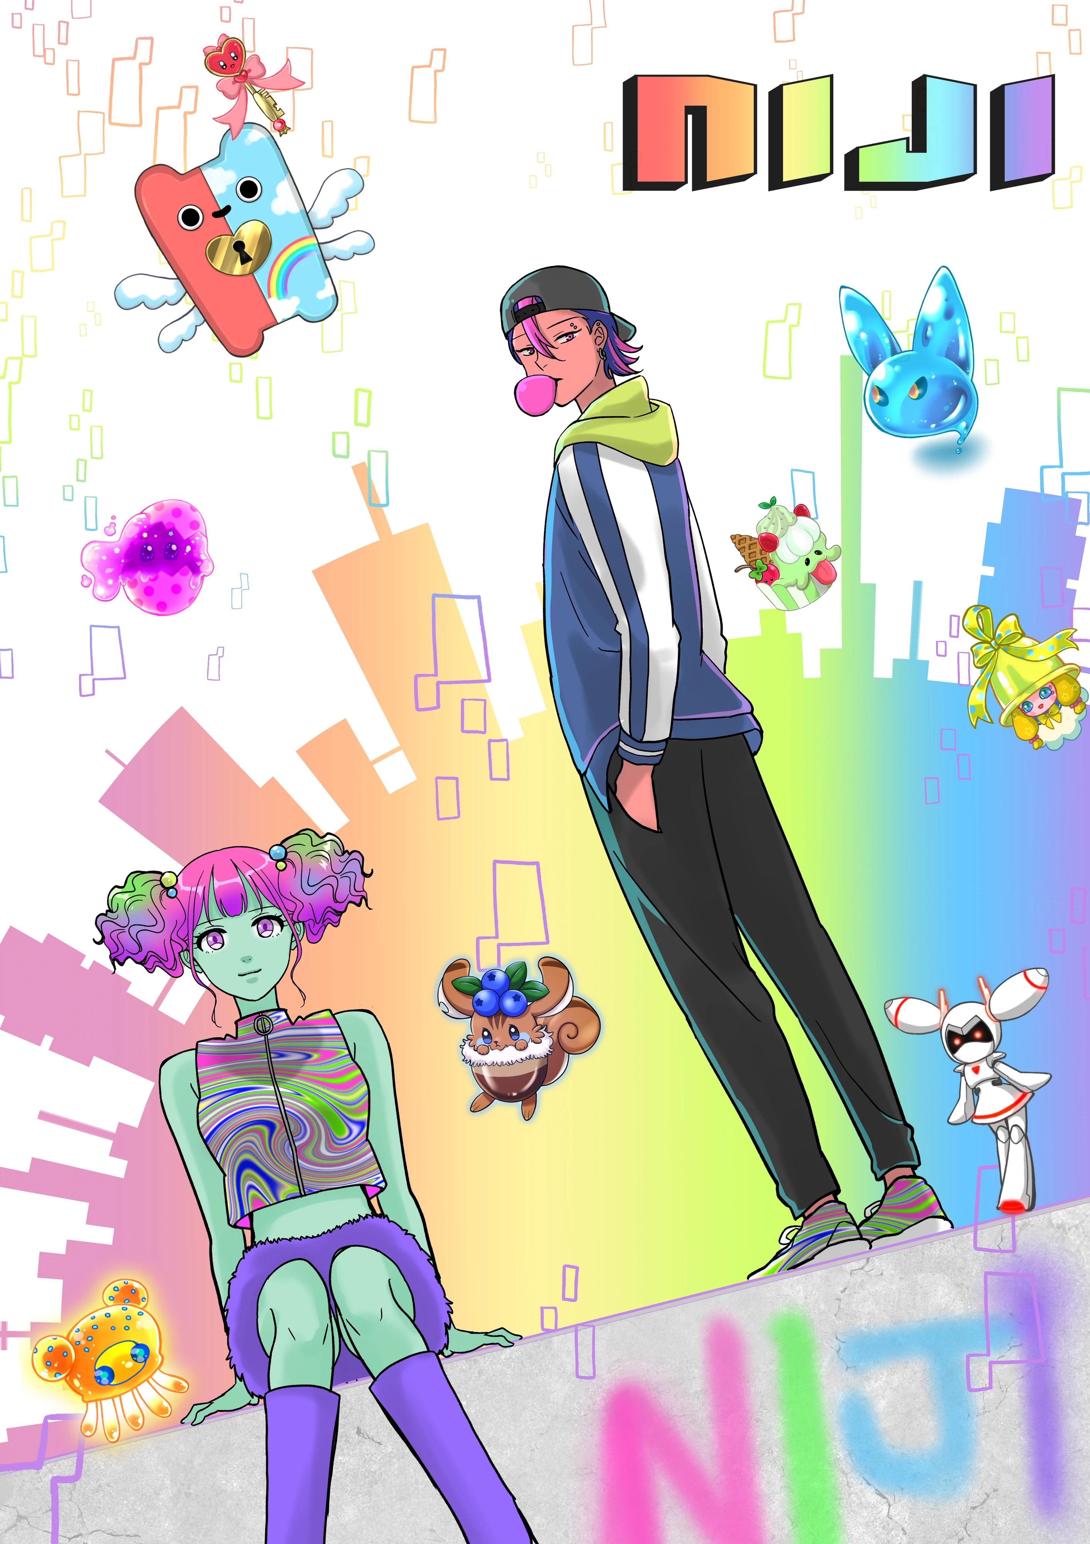

# Caractéristiques de NIJI

Le célèbre créateur Morry (@Morry369) propose des designs éclatants et captivants, mêlant une variété de couleurs pour un rendu stylé et accrocheur. De plus, le designer de personnages Hakumai Okome (@okometsubu_NFT) a créé les 'Friends', une bande de petits monstres adorables aux couleurs de l’arc-en-ciel, qui occupent une place centrale dans NIJI.

# Comment tirer le gacha

1. Ouvrir l’application Smart Pocket  
   Faire défiler vers le bas sur l’écran d’accueil  
   Appuyer sur 'NIJI' dans la liste des gachas  
   Choisir ×1 Gacha (1 000 points), ×10 Gacha (10 000 points), ou utiliser Rocket  
   Obtenir un objet NIJI aléatoire !

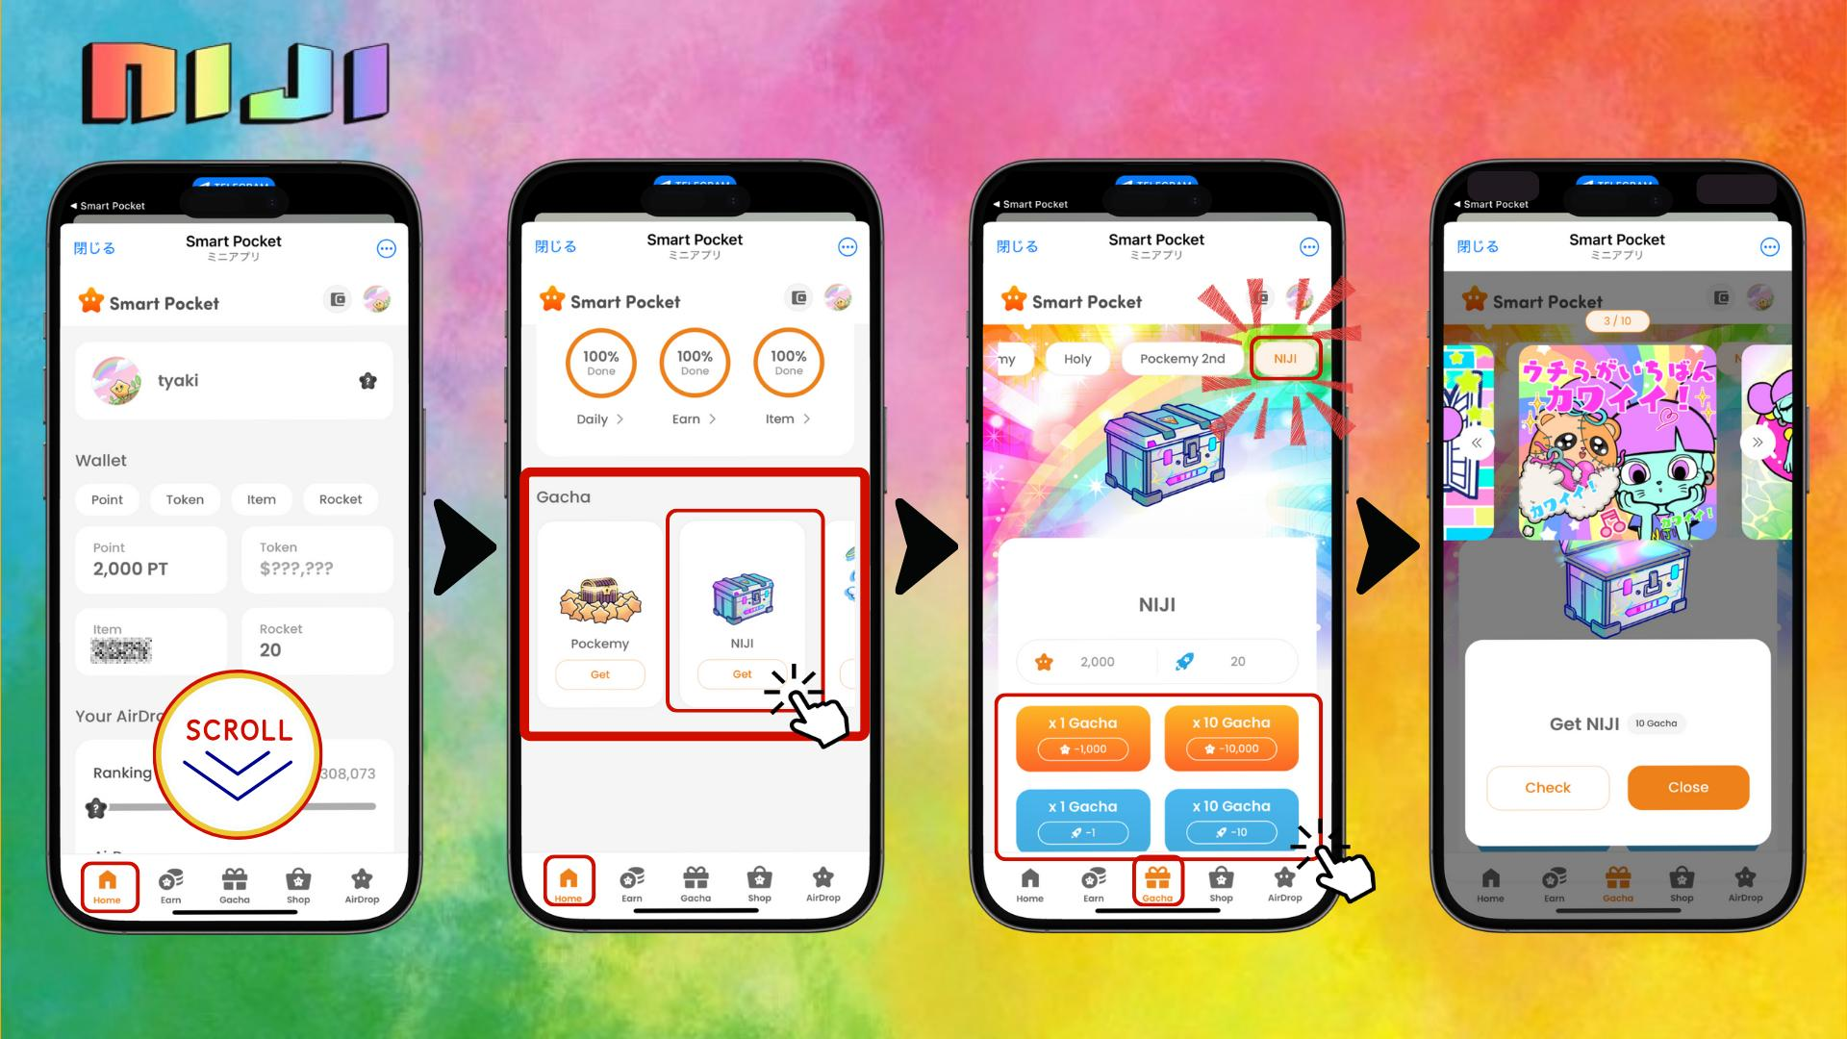

# Comment vérifier les gachas obtenus

1. Appuyer sur Wallet depuis l’écran d’accueil  
   Sélectionner Item  
   Faire défiler vers le bas dans l’écran Item  
   Sélectionner NIJI  
   Voir les objets NIJI obtenus

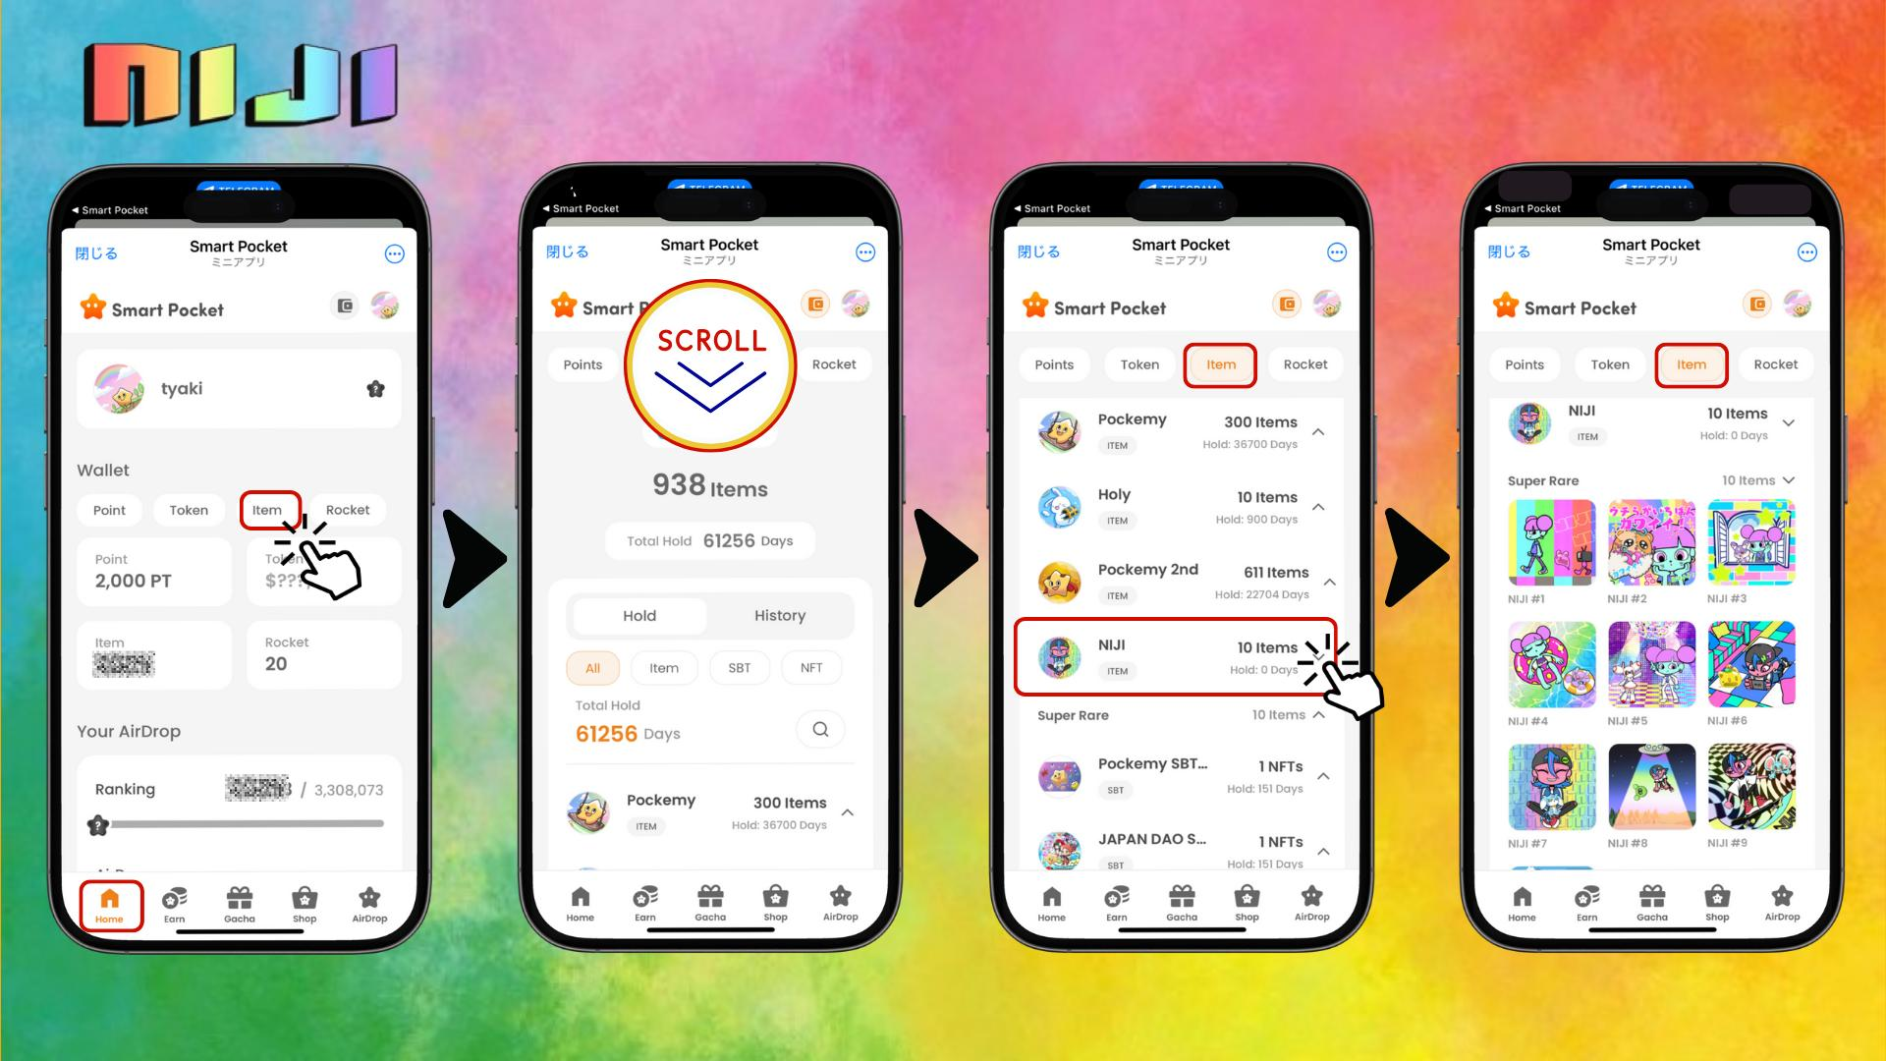

# Importance de l'airdrop et du classement

Le nombre d’objets et votre position dans le classement sont essentiels pour recevoir l’airdrop de tokens $SP. Il est crucial de remplir ces critères.

# Comparaison avec d'autres gachas

Objets nécessaires pour compléter les collections :  
- Pockemy : 300 objets  
- Pockemy 2nd : 10 000 objets  
- Holy : 10 objets  
- NIJI : 10 objets  
  
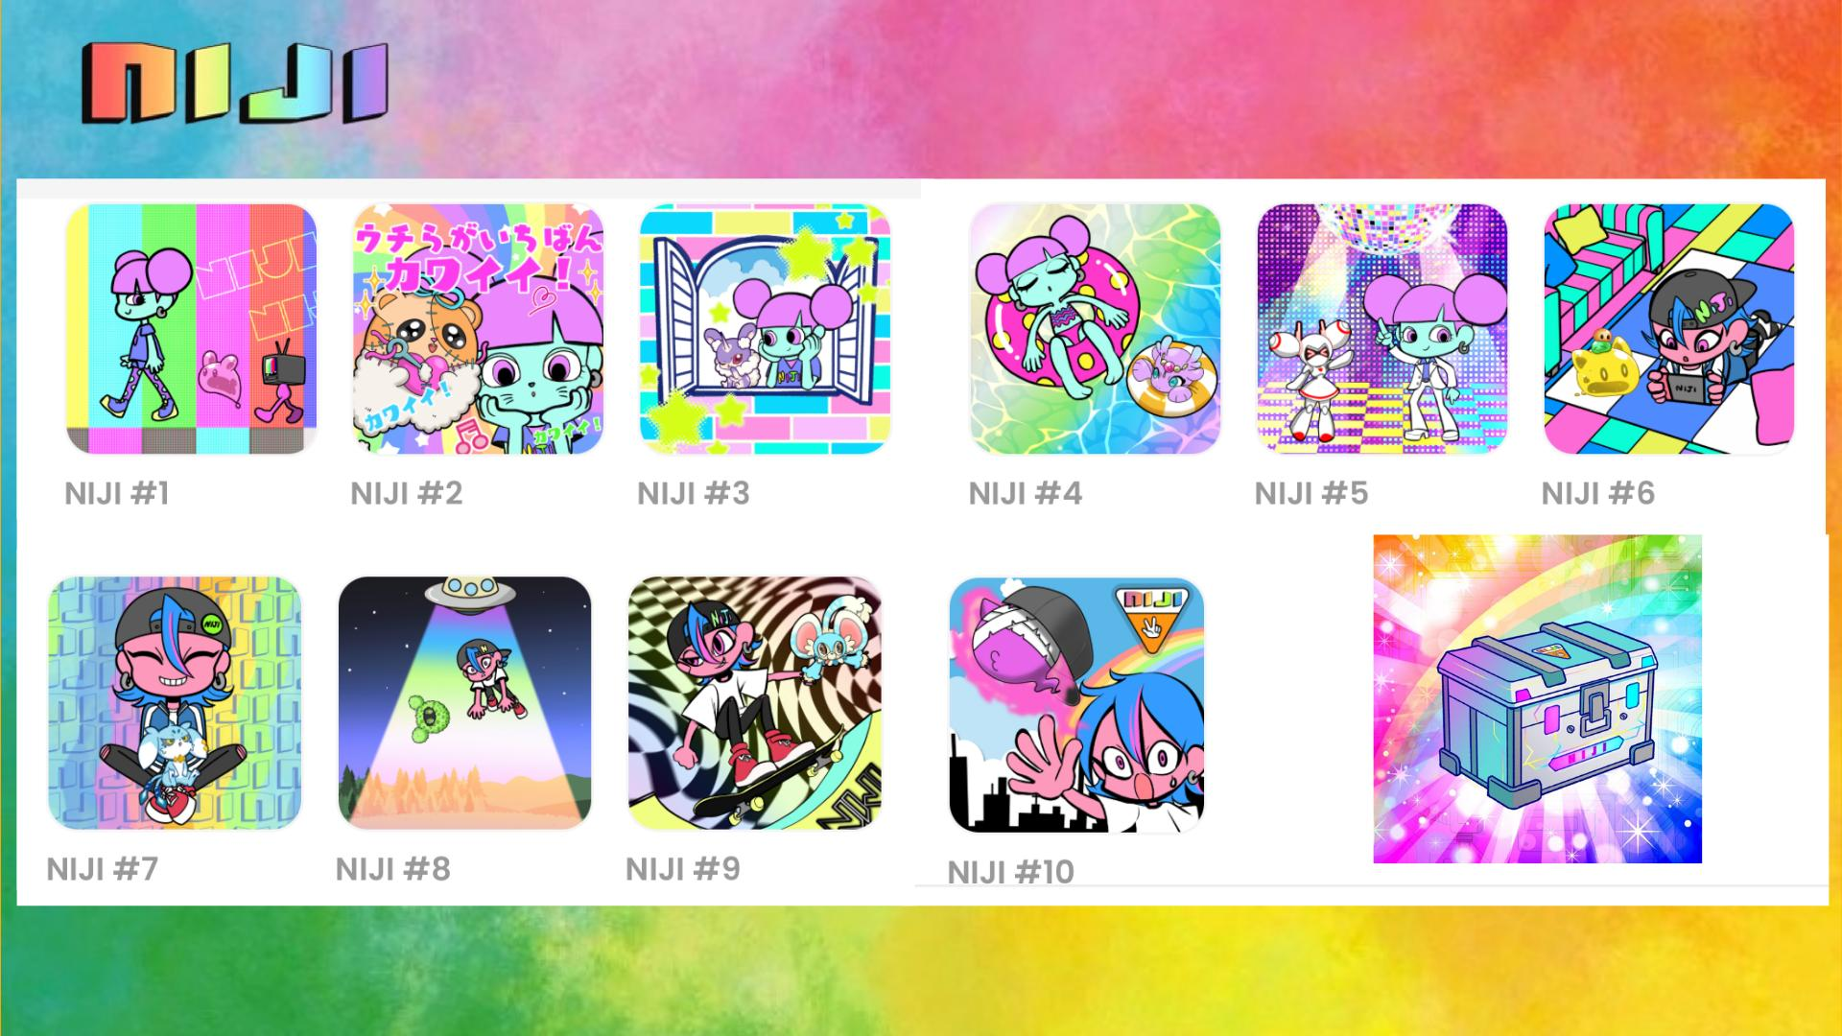  
  
Tous les types de gacha influencent le classement, mais NIJI se distingue car les dix types sont garantis Super Rare, ce qui en fait un incontournable pour grimper dans le classement.

# Avantages de compléter la collection

* Chances accrues de recevoir l’airdrop  
  Opportunité de monter dans le classement  
  Récompenses potentielles pour avoir complété l’ensemble

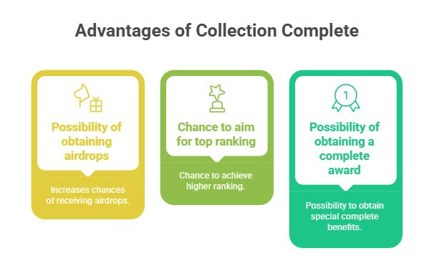

# Bonus spécial pour les lecteurs 🎁

Toutes les illustrations du gacha NIJI sont spécialement dévoilées aux lecteurs de cet article.

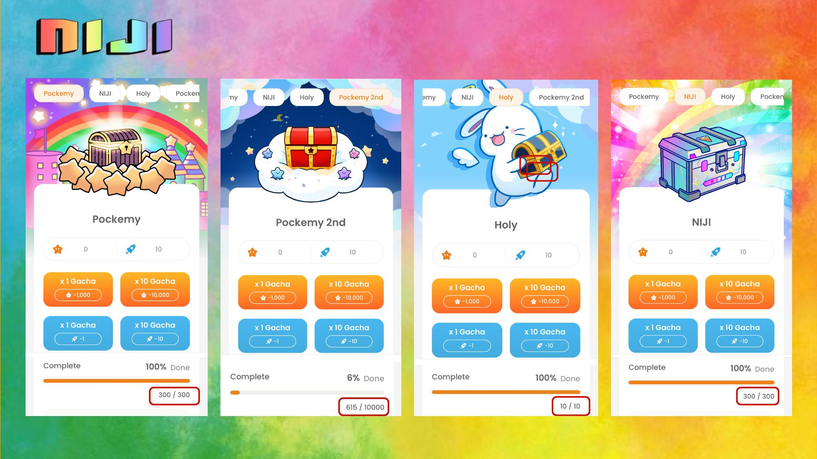

Tirez le gacha et complétez votre collection NIJI pour monter dans le classement !

# Résumé

La nouvelle collection NIJI créée par Morry et Okome regorge de designs adorables et charmants que vous aurez envie de collectionner. Avec l’airdrop $SP qui approche, c’est le moment idéal pour rassembler ces objets essentiels et gravir les échelons. Avec seulement 10 objets requis, c’est un objectif réalisable pour tous. Participez dès maintenant et ne manquez pas cette opportunité !

📢 Pour les dernières actualités 📢  
  
Site officiel de Smart Pocket : https://smapocke.com/  
Serveur Discord officiel : https://discord.com/invite/smartpocket  
Compte X officiel : https://x.com/smapocke  
Compte X officiel de Pockemy : https://x.com/pockemys  
Compte X officiel de NIJI : https://x.com/nijifriends